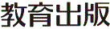
みんなで考えて調べる小学理科ワークシート４年
８ ものの温度と体積 ４年 組 名前（ ）
これまで調べてわかったことをもとに，空気，水，金ぞくの温度による体積の

変化についてまとめましょう。
温度による体積の変化に
ついて，空気，水，金ぞく，
３つの同じところやちがう
ところは何かな？

・空気も水も金ぞくも，あたためると体積が なり，

冷やすと体積が なる。

・水の温度による体積の変化の仕方は，空気よりも 。

・金ぞくの温度による体積の変化の仕方は，空気や水よりもひじょうに
。

・温度による体積の変化の仕方は，大きい順に
， ， となる。

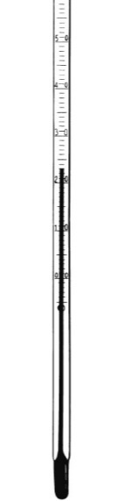
【【広がる学び】】
温度計
温度計のえきだめには，色をつけた灯油などが入っていて，
灯油には，水と同じように，温度によって体積が変化する
せいしつがあります。
細い管
温度計のえきだめは細い管とつながっていて，えきだめが
あたたまると，灯油の体積が大きくなり，細い管の中のえきの
先が上がります。また，冷えると，灯油の体積が小さくなり，
えきの先が下がります。細い管には1℃ずつの目もりがつけて
えきだめ
あり，わたしたちは，えきの先の目もりを読んで，温度を
知ることができます。
温度計
令和２年度版「未来をひらく小学理科４」準拠 新しく勉強した言葉には下線を引いておきましょう。

